2026년 오픈소스 개발자대회 결과보고서

항 목 | 내 용 | 항 목 | 내 용
팀 명 | ECG Guard | 팀 인 원  (팀장 포함) | 1명
참가부문 | 학생 | 과제유형 | 자유과제 (사회문제해결: 생활)

□ 결과보고서
프로젝트 개요
프로젝트명 | ECG Guard 신뢰도 기반 심전도 인공지능 평가 플랫폼
프로젝트 등록  URL | https://github.com/yuraira/ecg-guard
시연영상 | 제출 전 YouTube 시연영상 URL 입력 필요
프로젝트 소개 | 공개 12유도 심전도에서 5개 상위 진단군의 다중 라벨 확률을 산출하고, 신호 품질 경고와 예측 불확실성을 분리해 제시하는 연구·교육용 오픈소스 평가 플랫폼이다. 환자 단위 분할, 검증 세트 임계값 고정, 하위집단·오류 분석, 공개 가중치와 SBOM으로 재현성과 투명성을 강화했다.
프로젝트 세부 내용
개발배경 및 목적 | 심전도 인공지능이 예측값만 보여주면 잡음이 큰 입력이나 결정 경계에 가까운 사례에서도 결과가 과신될 수 있다. 또한 전체 평균 성능만으로는 진단군과 인구집단별 약점을 확인하기 어렵다. ECG Guard는 공개 PTB-XL을 이용해 (1) 재현 가능한 기준 모델을 만들고, (2) 입력 신호 품질과 모델 불확실성을 별도 검토 사유로 표시하며, (3) 성능·보정·오류·하위집단 결과와 모델 한계를 함께 공개하는 것을 목표로 했다. 본 결과는 의료 진단이나 의료기기 성능의 근거가 아니다.
개발환경 | 하드웨어: NVIDIA GeForce RTX 4070 SUPER 학습, CPU 전용 배포 검증. 소프트웨어: Windows/Linux, Python 3.12, PyTorch 2.12.1, NumPy 2.5.1, pandas 3.0.5, scikit-learn 1.9.0, WFDB 4.3.1, Streamlit 1.60.0. 도구: Git/GitHub Actions, pytest 9.1.1, Docker Desktop/Engine 29.6.2, CycloneDX와 Syft 1.49.0.
시스템 구성 및  아키텍처 | 구성 및 데이터 흐름. PTB-XL 100 Hz WFDB 파형과 메타데이터를 읽어 공식 strat_fold 1-8/9/10을 각각 학습/검증/시험으로 고정한다. 학습 fold에서만 산출한 정규화 통계를 적용한 뒤 residual 1D CNN이 NORM, MI, STTC, CD, HYP 확률을 출력한다. 검증 fold에서 temperature와 진단군별 임계값, 선택적 판정 cutoff를 고정하고 시험 fold에서 한 번 평가한다. 신호 품질 점수와 결정 경계 기반 uncertainty는 서로 다른 review 사유로 합성되며, CLI/Streamlit/JSON 출력이 동일한 추론 자원을 사용한다.  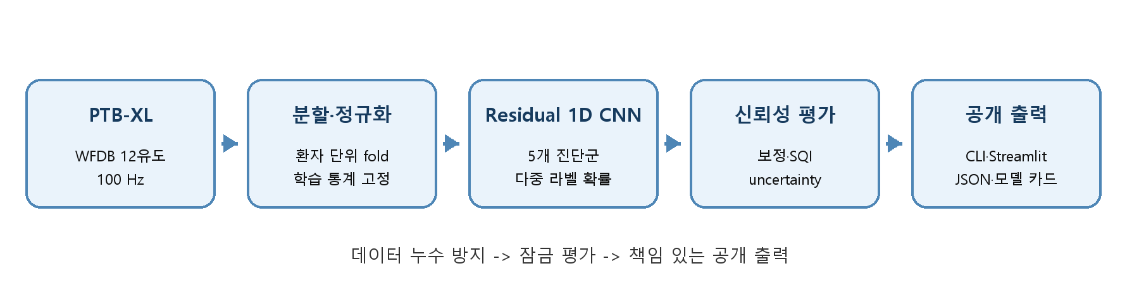
프로젝트  주요기능 | 핵심 기능. 12유도 10초 ECG 입력 검증, 5개 진단군 다중 라벨 추론, temperature scaling 확률 보정, 평탄 신호·극단 진폭·기준선 변동 등 설명 가능한 SQI 경고, 결정 경계 기반 불확실성 검토 라우팅, 연령·성별·artifact 주석별 성능 분석, 결과 JSON 다운로드와 세션 삭제, 합성 ECG 시연을 제공한다.  개발 과정. 데이터 무결성 및 환자 중복 0명 확인 -> residual 1D CNN 학습 -> 검증 fold에서 보정·임계값 잠금 -> 시험 fold 평가와 patient-cluster bootstrap -> 신호 품질·선택적 판정·오류 분석 -> CLI/웹/Docker/Release/SBOM 공개 순으로 진행했다.  구동·검증. pip 설치 후 CLI 또는 Streamlit을 실행할 수 있고 Docker는 비특권 사용자·읽기 전용 루트·512 MB 제한에서 확인했다. 가중치는 baseline-v1 Release에서 인증 없이 내려받아 23,579,661 bytes와 SHA-256을 이중 검증한다. 자동화 테스트 66개, GitHub CI, 패키지 컴파일, pip check, Docker healthcheck가 통과했다. 공개 데모(https://ecg-guard.onrender.com)의 HTTPS healthcheck와 합성 분석·세션 삭제·잘못된 입력 오류 처리도 확인했다.  시험 결과(2,158건, 환자 1,877명). macro AUROC 0.91627 (95% patient-cluster bootstrap 0.90871-0.92378), macro AUPRC 0.81057 (0.79269-0.82625), 민감도 0.82693, 특이도 0.85176, Brier 0.08652. 80% 목표 선택적 판정의 실제 coverage는 77.43%이며 Hamming 오류율은 전체 0.1504에서 0.1270으로 감소했다. 이는 선택된 하위집단의 trade-off이지 모델 자체 성능 향상이나 임상 안전성의 증거가 아니다.  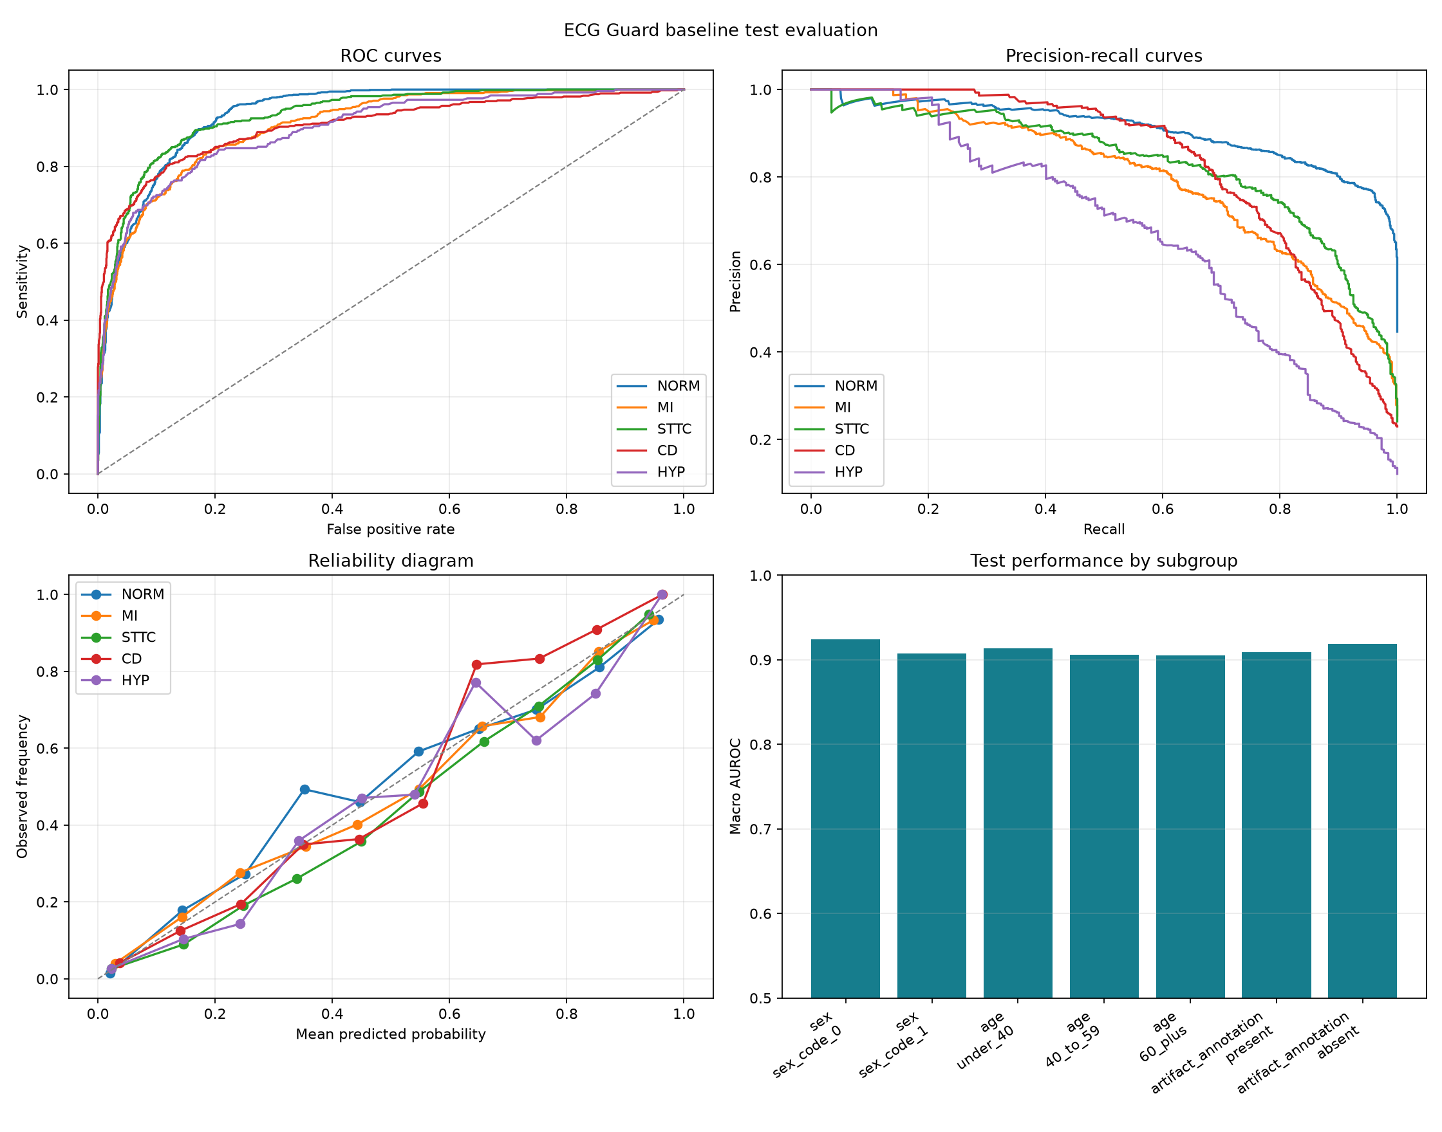  그림 1. 동결된 baseline-v1 시험 평가 곡선
기대효과 및  활용분야 | 분류 확률과 함께 입력 기술 상태·불확실성·검토 필요 사유를 제시해 의료 AI 결과를 비판적으로 해석하는 교육과 연구에 활용할 수 있다. 고정된 평가 프로토콜, 공개 가중치, 모델 카드, CycloneDX SBOM, Docker 환경을 제공하므로 재현 실험과 후속 비교의 기반이 된다. 향후 다른 공개 ECG 데이터셋 외부 검증, ensemble/OOD 탐지, 임상 전문가 사용성 평가, 세부 리듬 분류, 경량 추론으로 확장할 수 있다.
기타 | 차별성. 단순 분류가 아니라 보정·SQI·uncertainty·판정 보류·하위집단·오류 갤러리를 하나의 검증 파이프라인과 웹 화면에 연결했다. 시험 fold를 개발 중 반복 사용하지 않고 검증 fold에서 의사결정을 잠근 점, 약점과 사용 금지 범위를 모델 카드에 공개한 점이 핵심이다.  한계. 단일 데이터셋·단일 seed이며 외부 병원/장비/인종 검증이 없다. HYP precision은 0.39439로 false positive가 많다. SQI의 시험 artifact 오류 탐지 AUROC는 0.5568로 낮아 자동 배제 도구로 사용할 수 없다. uncertainty는 epistemic uncertainty가 아니라 결정 경계 근접도다.  로드맵. 외부 데이터 잠금 평가 -> 반복 seed/ensemble -> OOD·품질 모델 고도화 -> 임상 전문가와 화면 표현 평가 -> 의료기기·FHIR 연동은 별도의 규제·윤리·임상 검증 체계에서 검토한다.  소감. 1인 개발로 데이터·모델·평가·웹·배포·라이선스까지 연결하면서 높은 평균 점수보다 실패 조건과 재현 근거를 남기는 일이 의료 AI 포트폴리오의 신뢰도를 좌우한다는 점을 확인했다.

붙임1 |  | SBOM(소프트웨어 자재명세서)

번호 | 라이브러리명 | 버전 | 라이선스 | 공식 저장소 URL(GitHub 등) | 사용 목적 및 주요 기능
1 | PyTorch | 2.12.1 | BSD-3-Clause | https://github.com/pytorch/pytorch | residual 1D CNN 학습·추론
2 | NumPy | 2.5.1 | BSD-3-Clause | https://github.com/numpy/numpy | ECG 배열·정규화·수치 연산
3 | pandas | 3.0.5 | BSD-3-Clause | https://github.com/pandas-dev/pandas | PTB-XL 메타데이터 처리
4 | scikit-learn | 1.9.0 | BSD-3-Clause | https://github.com/scikit-learn/scikit-learn | AUROC·AUPRC·보정 지표
5 | WFDB | 4.3.1 | MIT | https://github.com/MIT-LCP/wfdb-python | WFDB 헤더·파형 로딩
6 | Matplotlib | 3.11.1 | Matplotlib License | https://github.com/matplotlib/matplotlib | ECG·평가 결과 시각화
7 | Streamlit | 1.60.0 | Apache-2.0 | https://github.com/streamlit/streamlit | 연구용 웹 데모 UI
8 | pytest | 9.1.1 | MIT | https://github.com/pytest-dev/pytest | 자동화 테스트(개발 전용)

붙임2 |  | AI 모델 활용 및 라이선스 기술 명세서

1. AI 모델 활용 유형 (해당하는 항목에 ▣ 표시)
□ 유형 1: 외부 모델 그대로 활용
□ 유형 2: 외부 모델 파인튜닝
▣ 유형 3: 자체 개발 모델 (residual 1D CNN 전체 가중치를 처음부터 학습)
2. 기반(베이스) 모델 정보 (유형 1, 유형 2 작성 필수 / 유형 3은 '해당 없음'으로 기재)
기반 모델명 및 개발사 | 해당 없음 (외부 기반 모델을 사용하지 않은 유형 3) | 기반 모델 라이선스 |  | 해당 없음
3. 데이터셋 정보 및 가중치 배포 명세 (유형 2, 유형 3 작성 필수)
학습 데이터셋 정보  (출처 및 규모) | PhysioNet PTB-XL v1.0.3 (DOI 10.13026/kfzx-aw45), CC BY 4.0. 비식별 환자 18,869명의 12유도 10초 ECG 21,799건 중 NORM/MI/STTC/CD/HYP 상위군 라벨이 하나 이상인 21,388건을 사용했다. 공식 환자 단위 분할은 학습 17,084건(fold 1-8), 검증 2,146건(fold 9), 시험 2,158건(fold 10)이며 분할 간 환자 중복은 0명이다.
데이터 정제/  가공 방법 요약 | SCP-ECG 코드를 5개 진단 상위군 다중 라벨로 매핑했다. 5개 라벨이 모두 없는 411건은 메타데이터 감사에는 보존하되 분류 학습·평가에서 제외했다. 100 Hz, 10초, 12유도, (12, 1000), 유한값과 유도 순서를 검증했다. 별도 필터링·재샘플링 없이 학습 fold에서만 계산한 전역 평균·표준편차를 검증·시험에 고정 적용했다. PTB-XL의 비식별 데이터만 사용했고 추가 개인정보를 수집하지 않았다.
새로 생성된 가중치  공개 저장소 URL | https://github.com/yuraira/ecg-guard/releases/tag/baseline-v1
가중치 파일 정보  및 배포방식 | 파일명: best_model.pt / PyTorch state_dict / 23,579,661 bytes / 인증 없이 공개 다운로드 / SHA-256: 44a8ecc96f1ac084db2ef6921bf8e438c1130da6be140d7fc3ac7fe3ecfa2ead
4. 소스코드 라이선스 및 개발 환경 정보 (모든 유형 필수 작성)
직접 작성한 코드의  오픈소스 라이선스 | Apache License 2.0 (Apache-2.0) |  | 학습/추론 소스코드  공개 저장소 URL | https://github.com/yuraira/ecg-guard
상용 AI 보조도구 활용 여부 및 범위 | OpenAI Codex를 요구사항 정리, 코드 작성·리팩터링, 테스트·문서화 및 배포 자동화 보조에 활용했다. 데이터 분할, 모델·평가 설계, 수치 해석, 라이선스 확인과 최종 검증 책임은 참가자에게 있으며 생성 결과는 테스트와 재현 절차로 검토했다. 상용 생성형 AI 모델 자체를 ECG 추론 모델이나 학습 데이터로 사용하지 않았다.

최종 컨테이너 SBOM: CycloneDX 1.7, 총 3,079 components(89 PyPI, 88 Debian 포함). sbom/container-runtime.cdx.json · SHA-256 43cc83f8399271bcc34d82975fecdf7e199f95d7e946fe451764b722abd3abf4

